Unidade Curricular: | Programação WEB Responsiva
Professor: | Fernando Stela
Aula: | 06

Lista de Exercícios 05
Cascading Style Sheets (CSS – Folhas de Estilo em Cascata)
Os "Style sheets" ou "Folhas de Estilo" para a Web foram propostos e desenvolvidos há alguns anos, mas só recentemente ganharam uma divulgação mais ampla.
“Style sheets” são inúteis, a não ser que haja navegadores que os suportem.
Entretando, a Microsoft começou a oferecer suporte parcial para os Cascading Style Sheets (CSS) na versão 3.0 do Internet Explorer. Atualmente é dado suporte para os style sheets no IE 3.0 e superior, no Netscape 4.0 e superior, Chrome e etc.

- Digite o código a seguir:
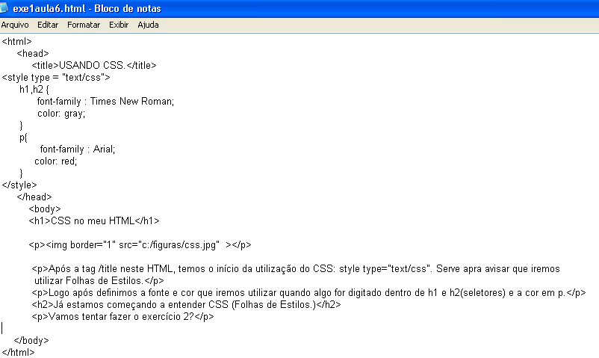

- No exe2Aula6.html, altera a fonte de h1 e h2 do exercício exe1Aula6.html para Lucida Sans e cor que quiser (Aqua, Black, Blue, Fuchsia, Gray, Grenn, Lime, Maroon, Navy, Olive, Orange, Purple, Red, Silver, Teal, White, Yellow), a de <p> para Arial com cor variada.

Quando você adicionou a propriedade font-family ao seu seletor “p”, também afetou a família de fonte dos elementos que estavam no elemento <p>, pois os elementos dentro dele herdam o estilo font-family.

- Criar o exe3Aula6.HTML, usando CSS e destacando o seu desempenho nas primeiras provas, adicionando:
  - fonte diferenciada (Arial, Tahoma, Times New Roman, Lucida Sans, etc... ),
  - cor diferenciada,
  - tamanho da fonte (h1 = 21px, h2 = 17 px, p = 14 px )ou colocando valor diretamente:
    - font-size: 350% dentro de h1{ } ou
    - font-size: small dentro de h1 { } ou xx-small, x-small, medium, large, x-large, xx-large;
  - destacando fonte (font-weight: bold ou lighter, normal, bolder),
  - estilo (text-decoration: underline ou none, overline, line-through, blink).
  - Crie 4 títulos principais, com características diferenciadas entre eles.

- Criar o exe4Aula6.HTML utilizando CSS, descrevendo as principais características sobre o curso de Ciência da Computação aqui na UNIP. Utilize todos os recursos vistos e mais um: font-style: italic ou oblique.

- Crie indexaula6.HTML ligando os exercícios anteriores manipulando as cores das fontes da seguinte forma: body{ background-color : yellow}.

- Altere o indexAula6.HTML, dentro de body{},adicionando o espaço entre cada linha : line-height: 2.6em. O espaçamento ficará 2.6 vezes o tamanho da fonte usada.

- Criar o exe7Aula6.HTML , utilizando todo o conteúdo visto em HTML até hoje, (desde a primeira lista até esta aqui), mostrando todos os passos desde a saída de sua casa até chegar aqui:

  - Abro a porta
  - Entro no carro (ou me dirijo ao ponto de ônibus)
  - Desloco-me pelas ruas
  - Atravesso a rodovia BR-153
  - Apresento a carteira no portão da UNIP
  - Entro no prédio
  - Dirijo-me até a porta da sala
  - Abro a porta
  - Sento na cadeira
(Obs.:este exemplo de exercício se refere ao início de LÓGICA DE PROGRAMAÇÃO).

